TUGAS BESAR LABORATORIUM 1
Asisten Laboratorium :
Ferdinand Macalister (251401077)



Disusun Oleh :
Nama : M. Faizul Khairi Rangkuti
NIM : 261401026
Kom : A

PROGRAM STUDI ILMU KOMPUTER
FAKULTAS ILMU KOMPUTER & TEKNOLOGI INFORMASI
UNIVERSITAS SUMATERA UTARA
T.A.2026/2027
SOAL 1
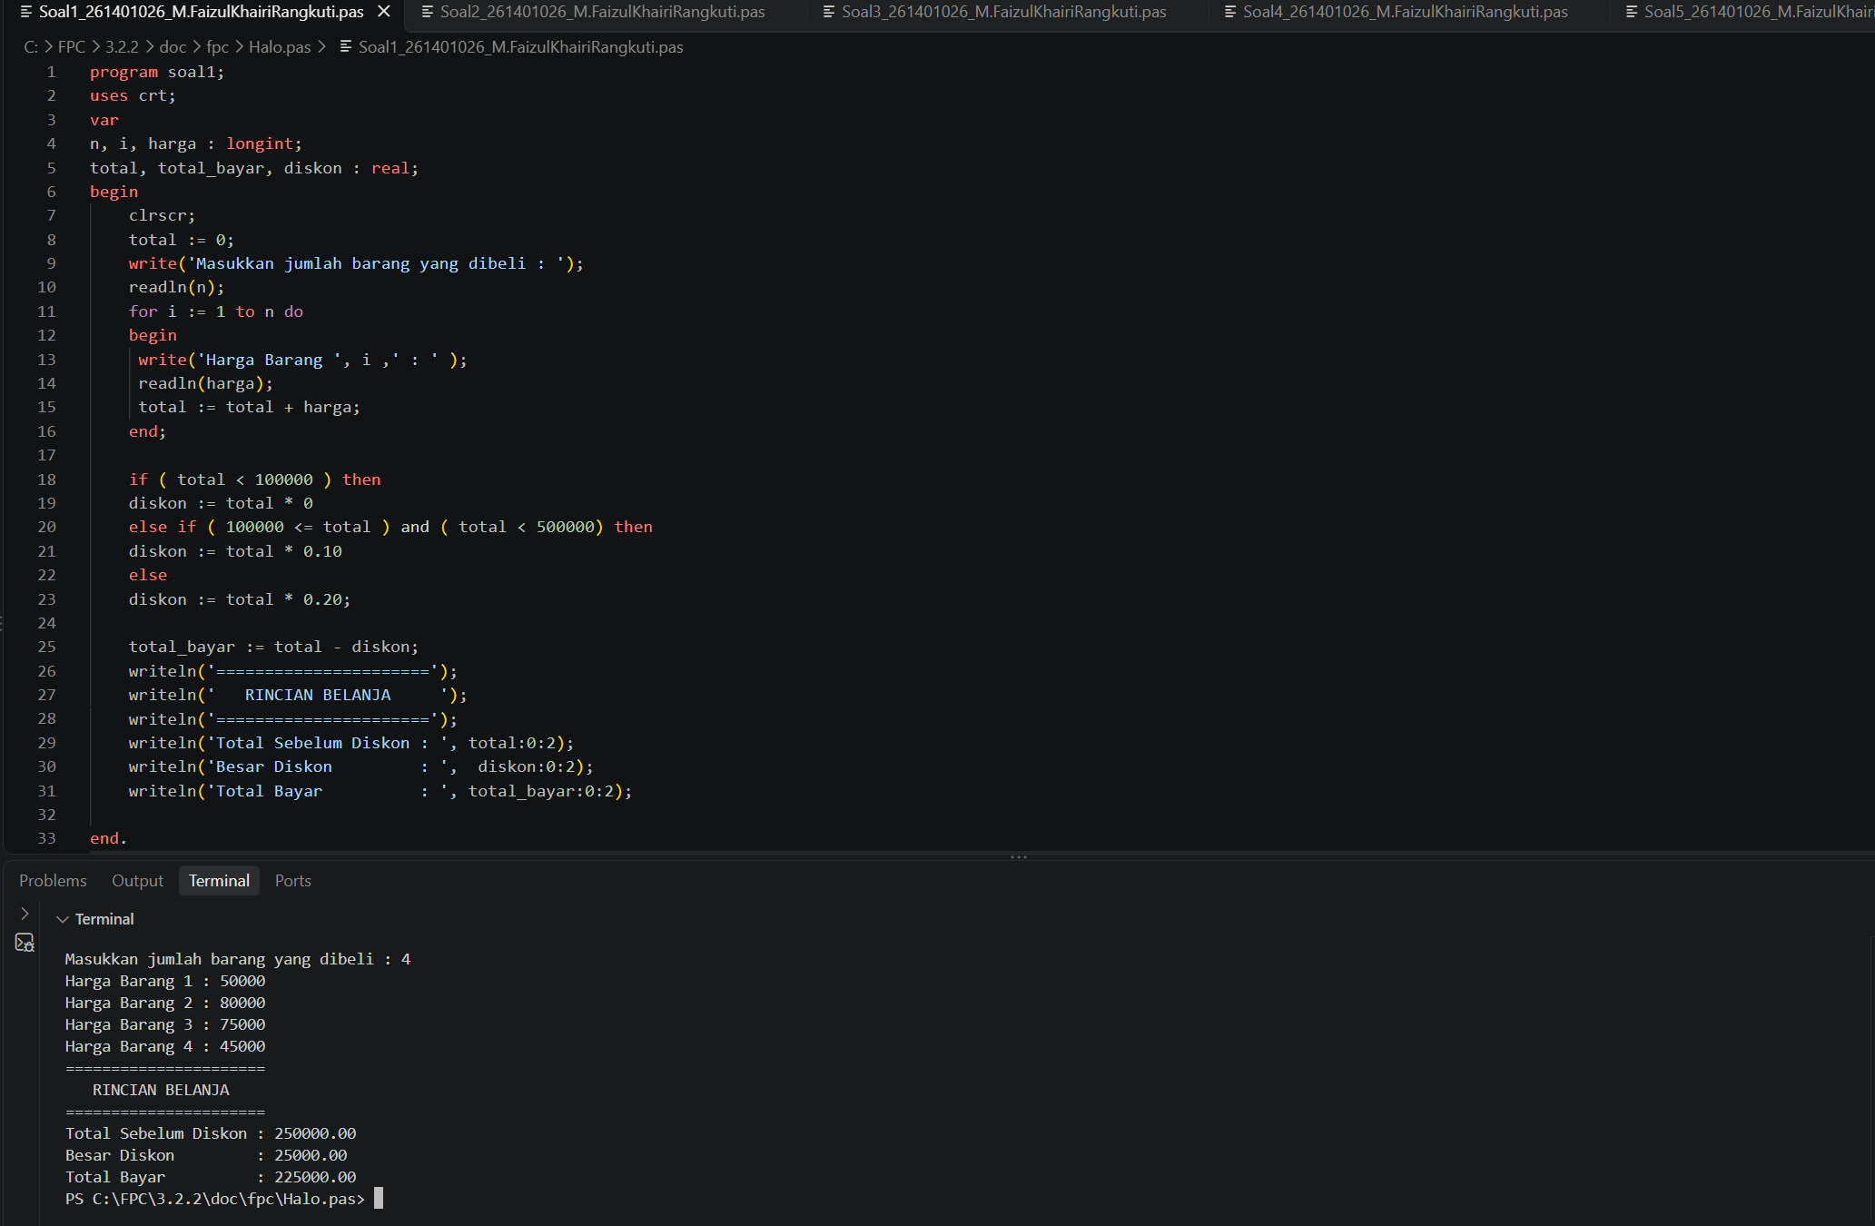

SOAL 2
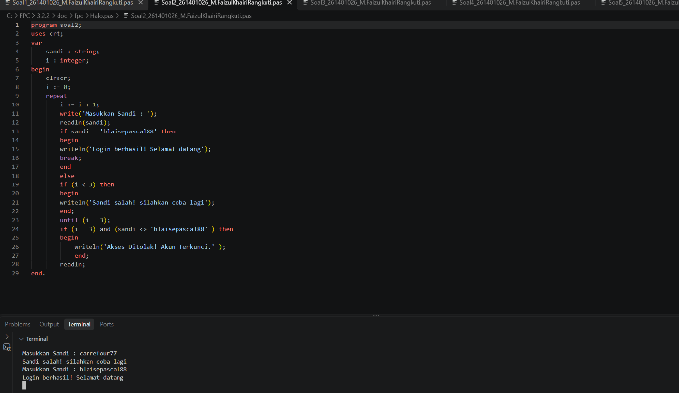

SOAL 3
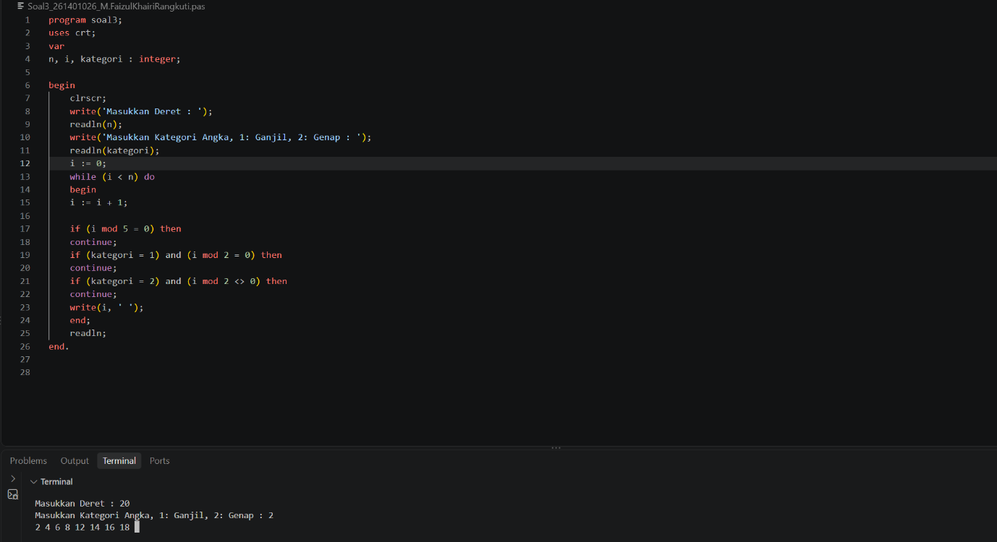

SOAL 4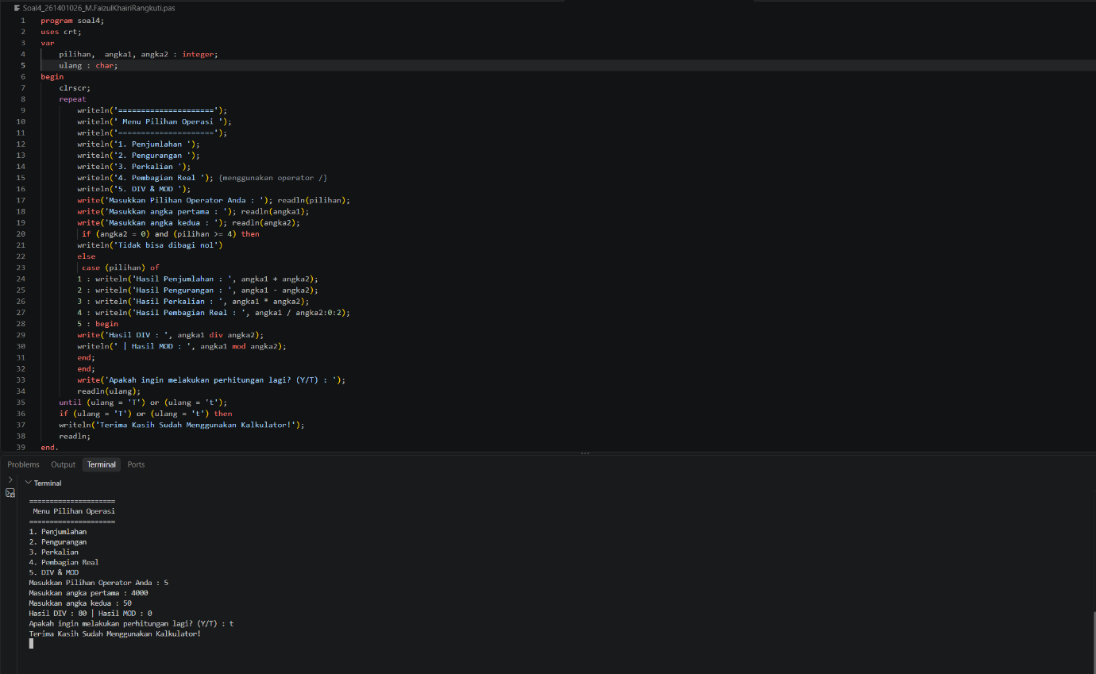
SOAL 5
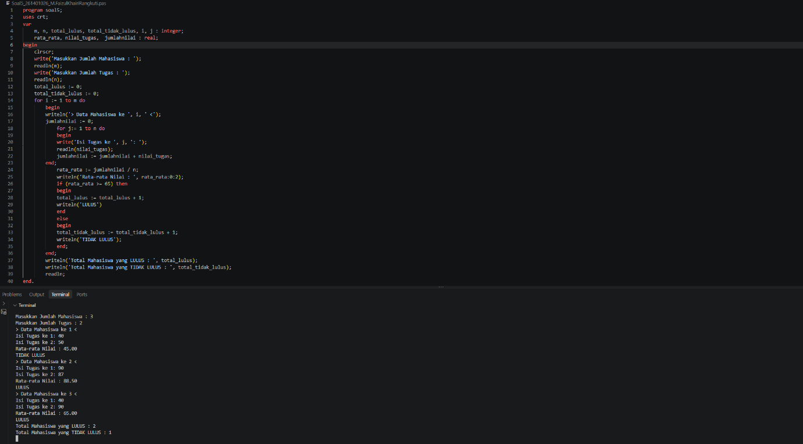

SOAL 6
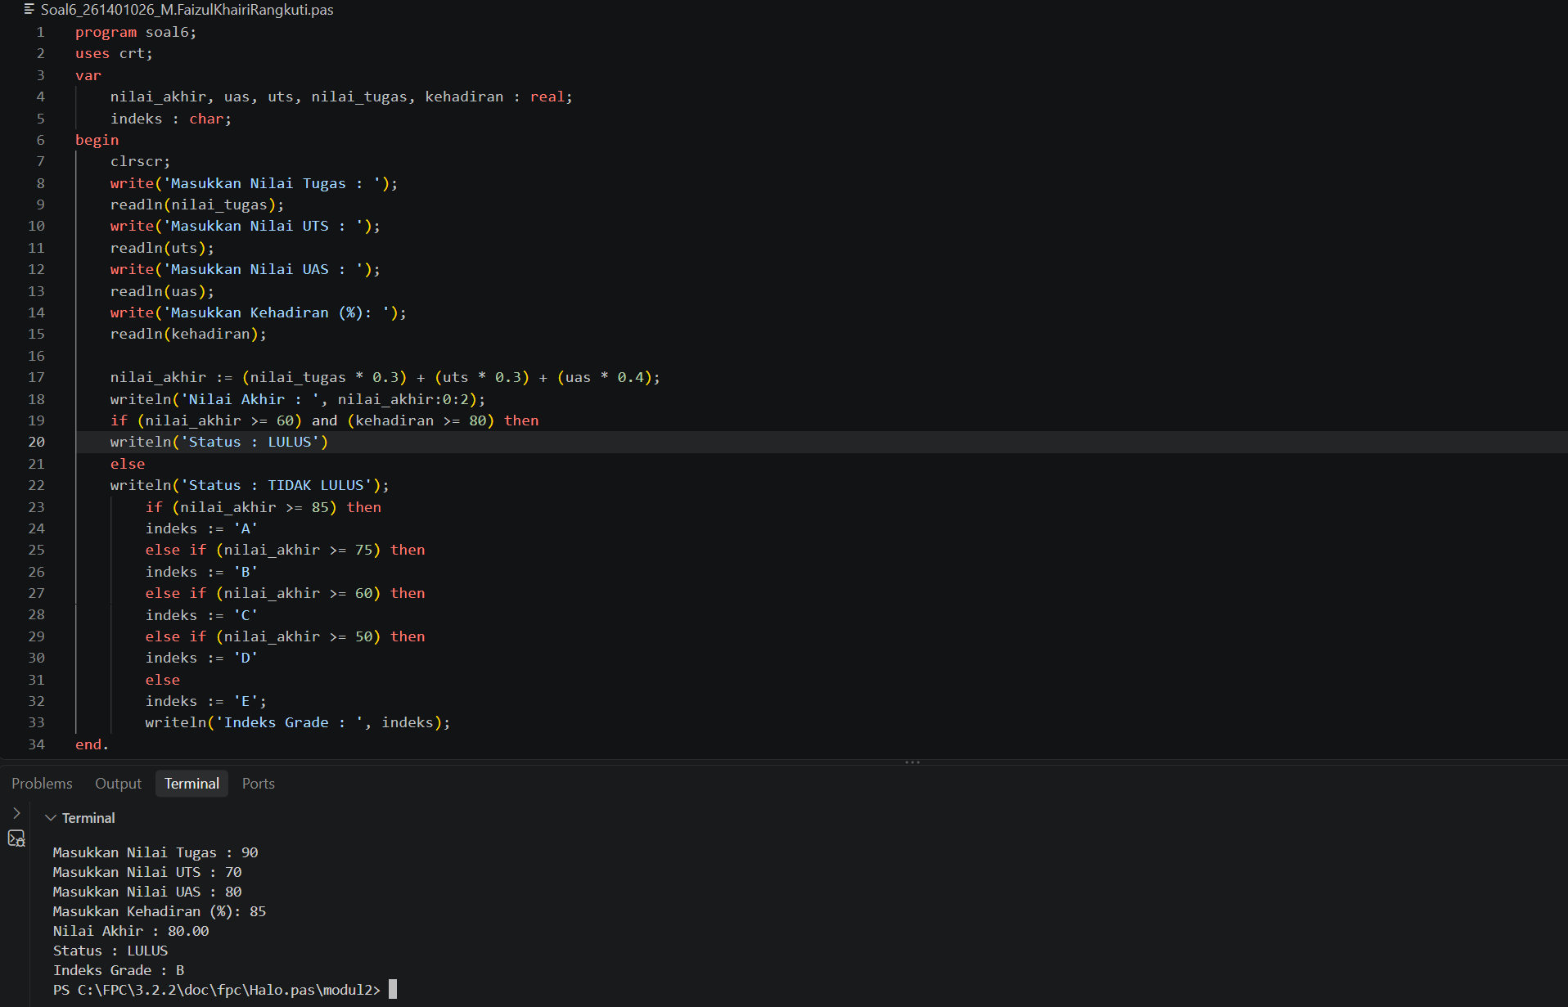

SOAL 7
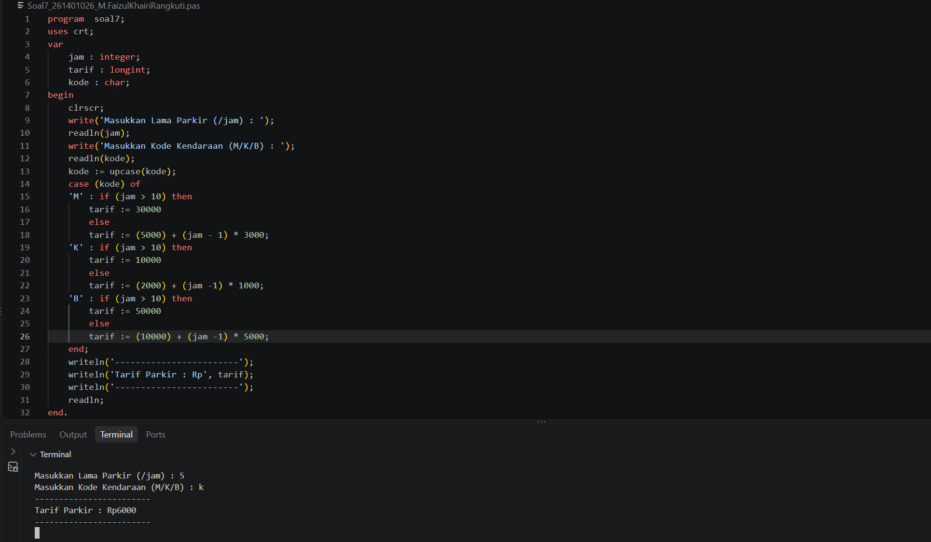

SOAL 8
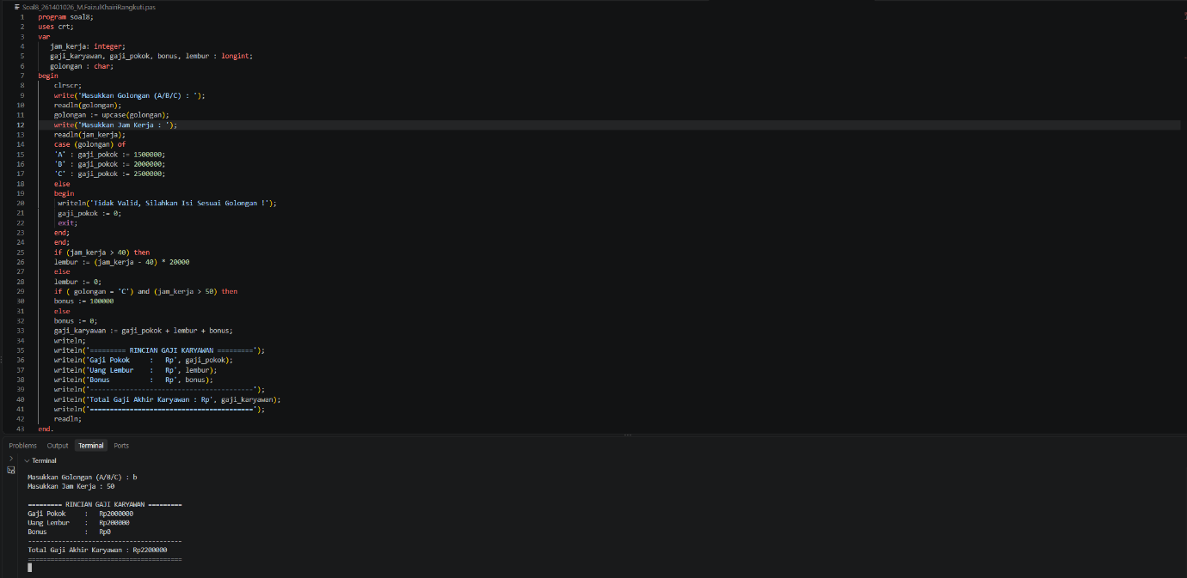

SOAL 9
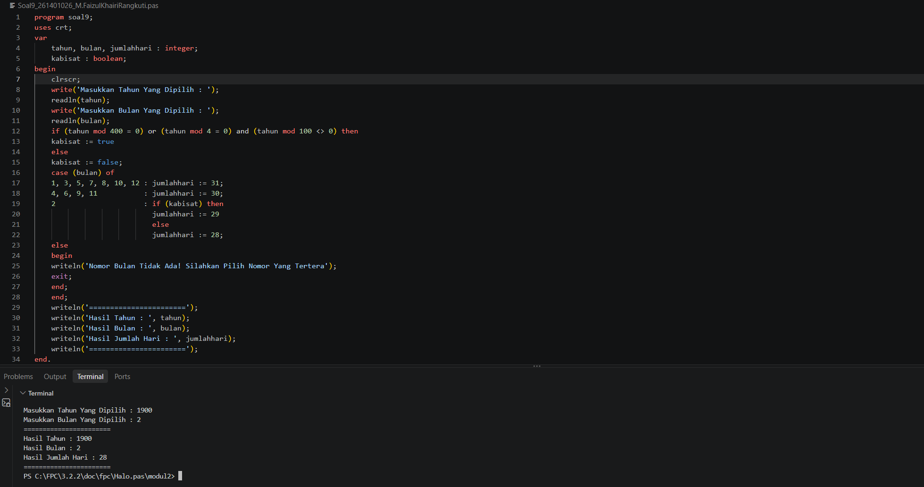

SOAL 10
